# 

**거래처 등록 안내문 (사업자용)**

저희 엔에이치엔한국사이버결제 주식회사와 협력하여 주신데 대하여 깊은 감사드리며, 당사와의 거래에 앞서 거래처 등록 및 세금계산서 발급 또는 대금 지급을 위해 필요한 서류 안내하여 드립니다.

|  |
| --- |
| **<개인사업자 및 법인사업자 거래처 등록 필요 서류>** |
| **1) 사업자등록증 사본** **2) 개인정보 수집∙이용 동의서 (담당자 날인 필요)** |
| **\* 개인정보 수집∙이용 동의서 :** 개인정보 주체인 담당자의 서명 혹은 날인 필요. 정보 동의 여부 체크 |

|  |  |  |  |  |  |
| --- | --- | --- | --- | --- | --- |
| **[매입 · 매출 거래처 공통] 사업자 거래처 정보 개인 사업자 법인 사업자** | | | | | |
| 상호명 |  | 사업자등록번호 |  | 대표자 |  |
| 사업장  주소 |  | 사업장  전화번호 |  | 업종/업태 |  |
| **담당자 정보** | | | | | |
| 성명 |  | 휴대폰번호 |  | E-mail |  |

**<서류 제출 시 유의사항>**

안내된 서류는 거래처 등록을 위한 필수 서류입니다.

작성서류와 제출서류가 일치하지 않거나, 오기가 있는 경우 거래처 등록, 세금계산서 발급 및 대금지급에 제한이 있을 수 있습니다.

**엔에이치엔한국사이버결제 주식회사** 貴中

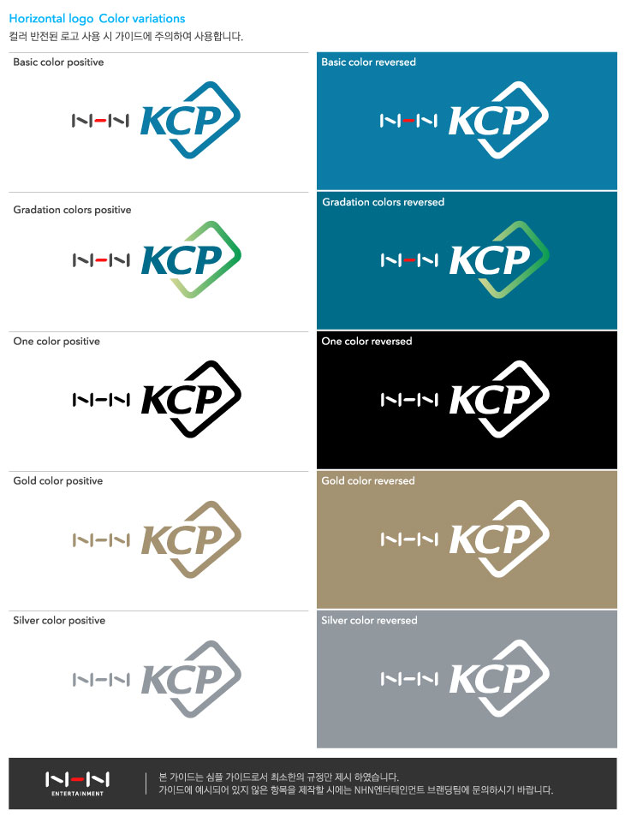

**개개인정보 수집 · 이용 동의서 (사업자용)**

엔에이치엔한국사이버결제 주식회사는 대금 지급 및 세금계산서 등 발급을 위하여 아래와 같이 귀하의 개인정보를 수집 ∙ 이용하고자 합니다. 내용을 자세히 읽으신 후 동의하여 주시기 바랍니다.

* **개인정보 수집 ∙ 이용 동의**

|  |  |  |
| --- | --- | --- |
| **항목** | **수집 목적** | **보유기간** |
| ∙ 사업자 정보  ∙ 담당자 정보  (성명, 휴대폰번호, E-mail) | 세금계산서 및 제 증명  발급 | **거래 종료 시까지**  **단, 관련 법령에 따른 보존기간이 있는 경우 그에 따름** |
| ∙ 은행, 계좌번호, 예금주  (매입거래처에 한함) | 대금 지급 |

* 귀하께서는 위 개인정보 수집 · 이용에 대한 동의를 거부하실 권리가 있습니다.

그러나 동의를 거부하실 경우 세금계산서 등 발급이 불가하며, 매입 거래처의 경우 대금지급을 적시에 받으실 수 없습니다.

* 위와 같이 개인정보를 수집 ∙ 이용하는데 동의하십니까?

|  |  |
| --- | --- |
| 미동의 |  |

|  |  |
| --- | --- |
| 동의 |  |

20 년 월 일

상 호 :

사업자 번호 :

담 당 자 : (서명 또는 날인)

**엔에이치엔한국사이버결제 주식회사** 貴中